Lister le nom des feuilles dans Excel
  - Avec les formules et VBA
Liste avec formule
Liste via Excel VBA
Approche Power Query
Formule de tableau dynamique (Excel 365)
Intégration de Power Automate
Scripts Office (Excel moderne)
Programmation Python
Compléments Excel
Analyse de fichiers XML
Méthode de référence par hyperlien
Automatisation PowerShell

1. Prolégomènes 2
1.1. Travailler avec un classeur Excel prenant en charge les macros 2
1.2. Le séparateur d'arguments dans les fonctions intégrées d’Excel 3
1.3. Code pour les guillemets anglais 3
2. Liste avec une formule 3
2.1. Avec LIRE.CLASSEUR, INDEX, REMPLACER,TROUVE et INDEX 3
2.1.1. Syntaxe de la fonction REMPLACER 5
2.1.2. Syntaxe de la fonction TROUVE 6
2.1.3. Explications : 6
2.1.4. Syntaxes de la fonction INDEX 8
2.1.4.1. Syntaxe de la fonction INDEX dans le cas d’une matrice 8
2.1.4.2. Syntaxe de la fonction INDEX dans le cas d’une référence 9
2.2. Avec LIRE.CLASSEUR , TRANSPOSE et SUBSTITUE 10
2.2.1. Syntaxe de la fonction SUBSTITUE 13
2.2.2. Syntaxe de la fonction TRANSPOSE 14
2.2.3. Explications : 15
2.3. Avec LIRE.CLASSEUR, REMPLACER, TROUVE et TRANSPOSE 16
2.3.1. Étape 1 : Cliquer sur Formules > Définir un nom 16
2.3.2. Étape 2 : Modifiez le nom et la formule dans la boîte de dialogue Nouveau nom 16
2.3.3. Étape 3 : Utilisation d'une formule pour lister les noms des feuilles 19
2.4. Avec LIRE.CLASSEUR, STXT, TROUVE et INDEX 20
2.4.1. Étape 1 : Cliquer sur le menu Formules > Gestionnaire de noms 20
2.4.2. Étape 2 : Gestionnaire de noms > insérer un nouveau nom 21
2.4.3. Étape 3 : Rentrer la fonction LIRE.CLASSEUR 21
2.4.4. Étape 4 : Modifier la fonction LIRE.CLASSEUR avec STXT pour n’extraire que le nom des feuilles 23
2.4.4.1. Syntaxe de la fonction STXT 24
2.4.4.2. Explications 24
2.4.4.3. Décomposer le résultat de LIRE.CLASSEUR() 24
2.4.4.4. Autre solution avec la fonction DROITE() 25
2.4.5. Étape 5 : Énumérer le nom des feuilles du classeur 26
2.4.6. Étape 6 : Gérer les erreurs #REF ! avec la fonction SIERREUR 29
2.4.6.1. Syntaxe de la fonction SIERREUR() 29
2.4.6.2. Modification de la formule pour ne pas compter la feuille Sommaire 30
2.5. Pour aller plus loin 31
2.5.1. Rendre l'affichage dynamique 31
2.5.1.1. Avec ALEA et TEXTE 31
2.5.1.1.1. Syntaxe de la fonction ALEA 31
2.5.1.1.2. Syntaxe de la fonction TEXTE 32
2.5.1.2. Avec MAINTENANT et T 34
2.5.1.2.1. Syntaxe de la fonction MAINTENANT 34
2.5.1.2.2. Syntaxe de la fonction T 34
2.5.2. On peut ajouter des liens hypertexte sur le nom des feuilles. 36
2.5.2.1. Ajouter des liens hypertexte manuellement 36
2.5.2.1.1. Insérer des liens hypertextes sur les noms figurant dans le sommaire 37
2.5.2.1.2. Insérer une icône et son lien pour revenir sur la feuille "Sommaire" 38
2.5.2.2. Transition vers le VBA : ajouter des liens hypertexte par code 41
2.5.2.2.1. Syntaxe VBA pour un hyperlien 42
2.5.2.2.2. Ajouter un index hyperlien des feuilles dans le classeur en VBA 43
2.5.2.2.3. Le principe DRY 45
3. TRADUCTION DES FONCTIONS EXCEL EN ANGLAIS 45
4. Links 46

Prolégomènes

Travailler avec un classeur Excel prenant en charge les macros
Afin que les méthodes exposées fonctionnent, il est nécessaire que classeur Excel prenne en charge les macros.
Sinon, à l’enregistrement, on obtient ce message :
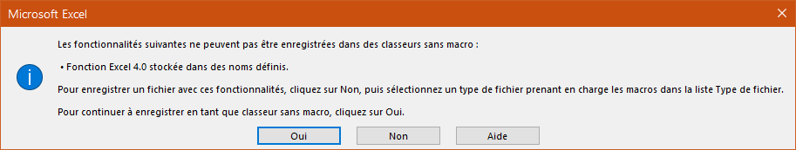
Pour y remédier, il suffit de transformer le fichier .xlsx en .xlsm ou .xlsb.

Le séparateur d'arguments dans les fonctions intégrées d’Excel
En effet les arguments d’une fonction sont séparés par un opérateur appelé séparateur de liste.
- Pour le système français ce séparateur est le point-virgule ( ; ).
- Tandis que la virgule ( , ) est le séparateur de liste par défaut pour les paramètres régionaux américain-anglais.
On peut également utiliser un traducteur de fonctions en ligne, comme : Excel-Translator.

Code pour les guillemets anglais
Les guillemets anglais : “ ” sont parfois mieux adaptés que les guillemets classiques : « ».
Voici le code des touches du clavier pour les guillemets anglais :
- Ouvrant : Alt + 0147
- Fermant : Alt + 0148

Liste avec une formule
Cette approche basée sur des formules pour répertorier tous les noms de feuilles Excel exploite les fonctions intégrées d'Excel pour générer automatiquement un inventaire complet des feuilles de calcul.

Avec LIRE.CLASSEUR, INDEX, REMPLACER,TROUVE et INDEX
Cette méthode combine la puissance de la fonction LIRE.CLASSEUR d'Excel avec des fonctionnalités d'indexation dynamique, créant ainsi une liste auto-actualisée qui reflète l'état actuel de la structure du classeur.
► Au début, insérer une feuille en la nommant : « Sommaire ».
► Ensuite, naviguer vers le "Formules" dans l'interface du ruban d'Excel et cliquez sur l'icône "Gestionnaire de noms" bouton pour accéder aux capacités de définition de nom d'Excel.
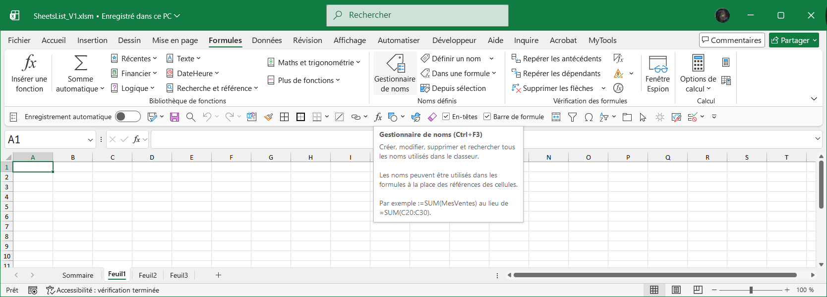
►Ensuite, dans la fenêtre contextuelle Gestionnaire de noms, cliquez sur "Nouveau" pour créer une plage nommée personnalisée qui contiendra votre formule de liste de feuilles de calcul.
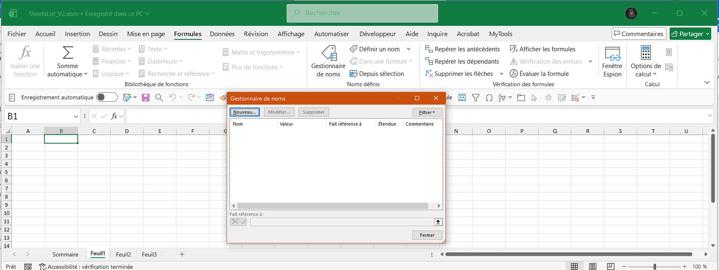
► Dans la suite « Nouveau nom » boîte de dialogue, entrez « ListSheets » dans le "Nom" champ pour créer une référence mémorable pour votre feuille de calcul répertoriant les formules.
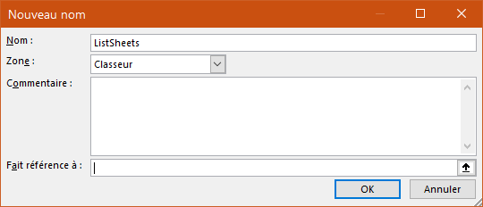

Fonction REMPLACER ► REPLACE
Fonction TROUVE ► FIND

► Plus tard, dans le « Fait référence à » champ, saisissez soigneusement la formule spécialisée suivante qui extraira les noms des feuilles de calcul de la structure de votre classeur :
=REMPLACER(LIRE.CLASSEUR(1);1;TROUVE("]";LIRE.CLASSEUR(1));"")
=REPLACE(GET.WORKBOOK(1),1,FIND("]",GET.WORKBOOK(1)),"")
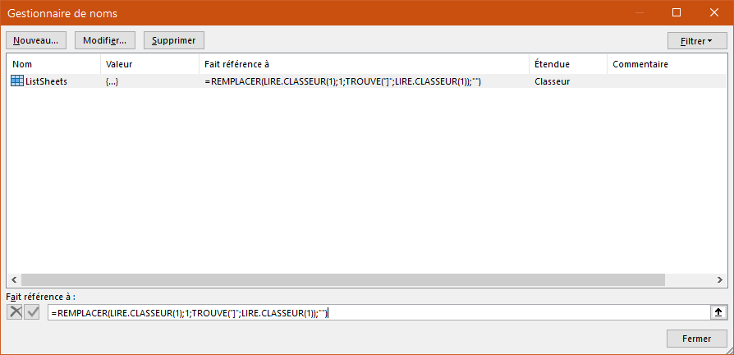

Syntaxe de la fonction REMPLACER
REMPLACER remplace une chaîne de caractères par une autre, en fonction du nombre de caractères spécifiés.
La syntaxe de la fonction REPLACE contient les 4 arguments suivants :
=REMPLACER(ancien_texte ; no_départ ; no_car ; nouveau_texte)
- ancien_texte Obligatoire. Représente le texte dont vous voulez remplacer un nombre donné de caractères.
- no_départ Obligatoire. Représente la place du premier caractère de la chaîne ancien_texte là où le remplacement par nouveau_texte doit commencer.
- no_car Obligatoire. Représente le nombre de caractères d’ancien_texte que nouveau_texte doit remplacer à l’aide de REMPLACER.
- nouveau_texte Obligatoire. Représente le texte qui doit remplacer les caractères d’ancien_texte.

Syntaxe de la fonction TROUVE
TROUVE recherche une chaîne de texte dans une deuxième chaîne de texte et retourne le numéro de la position de départ de la première chaîne de texte à partir du premier caractère de la deuxième chaîne de texte.
La syntaxe de la fonction TROUVE contient les 3 arguments suivants :
=TROUVE(texte_cherché ; texte ; [no_départ])
- texte_cherché Obligatoire. Il s’agit du texte à trouver.
- texte Obligatoire. Il s’agit du texte qui contient celui que vous recherchez.
- no_départ Facultatif. Indique le caractère à partir duquel commencer la recherche. Le premier caractère de l’argument texte est le caractère numéro 1. Si l’argument no_départ est omis, la valeur par défaut est 1.
 TROUVE est sensible à la casse et n’autorise pas les caractères génériques.

Explications :
Cette formule affecte au nom ListSheets la liste des feuilles du classeurs, avec les fonctions :
=REMPLACER(LIRE.CLASSEUR(1);1;TROUVE(“]”;LIRE.CLASSEUR(1));””)
La fonction macro LIRE.CLASSEUR(1) va fournir une liste d’éléments de type « [nom du classeur.xlsm]Nom de chaque Onglet »
La fonction TROUVE(“]”;LIRE.CLASSEUR(1)) fournit la position du caractère « ] » (crochet fermé à droite) dans chaque résultat de cette liste
La fonction REMPLACER va remplacer, dans chaque élément de la liste issue de la fonction ci-dessus, à partir du 1er caractère (2ème argument, la valeur « 1 »), tous les caractères qui précèdent le ] par un « vide » : il ne restera donc que « Nom de chaque Onglet »

►Ensuite, insérer une nouvelle feuille de calcul pour afficher l’inventaire complet des noms de feuilles. Cette nouvelle feuille aura pour nom : « Sommaire »
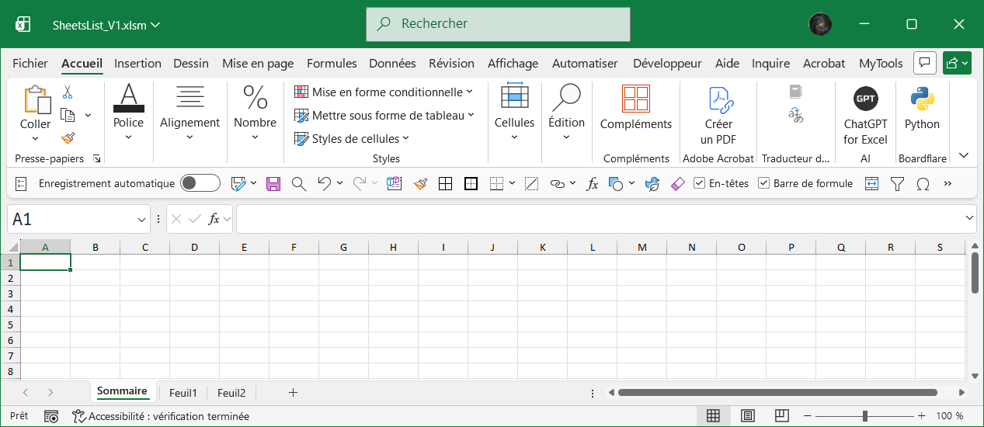
Ensuite, entrez "1" in Cellule A1 et "2" in Cellule A2 pour établir la séquence d'indexation qui référencera chaque feuille de calcul de votre classeur.
Ensuite, sélectionnez les deux cellules (A1 et A2) et faites-les glisser vers le bas pour saisir automatiquement des numéros séquentiels (3, 4, 5, etc.) dans Colonne A, créant suffisamment de numéros d'index pour couvrir toutes les feuilles de calcul de votre classeur.
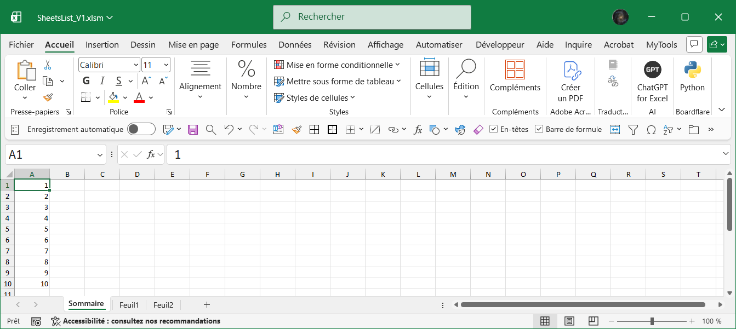

Syntaxes de la fonction INDEX
Il existe deux façons d'utiliser la fonction INDEX : suivant que l’on veut 1)renvoyer la valeur d’une cellule ou d’une matrice de cellules spécifiée, ou bien 2)renvoyer une référence à des cellules spécifiées.

Syntaxe de la fonction INDEX dans le cas d’une matrice
INDEX Renvoie la valeur d’un élément d’un tableau ou d’une matrice, sélectionné à partir des index de numéros de ligne et de colonne.
Dans le cas matriciel la fonction INDEX contient les 3 arguments suivants :
= INDEX(matrice; no_lig; [no_col])
- matrice: Obligatoire. Représente une plage de cellules ou une constante matricielle.
  - Si l’argument matrice contient une seule ligne ou colonne, l’argument no_lig ou no_col est facultatif.
  - Si l’argument matrice comporte plusieurs lignes et plusieurs colonnes et que seul l’argument no_lig ou no_col est utilisé, la fonction INDEX renvoie une matrice des valeurs de la ligne ou de la colonne entière de la matrice.
- no_lig : Obligatoire, sauf si column_num est présent. Sélectionne la ligne de la matrice dont une valeur doit être renvoyée. Si no_col est omis, column_num est nécessaire.
- no_col: Facultatif. Sélectionne la colonne de la matrice dont une valeur doit être renvoyée. Si column_num est omis, no_col est nécessaire.

 Si les arguments no_lig et no_lig sont utilisés, INDEX retourne la valeur dans la cellule à l’intersection de no_col et column_num.

Syntaxe de la fonction INDEX dans le cas d’une référence
Dans ce cas INDEX renvoie la référence de la cellule située à l’intersection d’une ligne et d’une colonne déterminées. Si la référence est constituée de sélections non adjacentes, vous pouvez choisir la sélection à rechercher.
Dans le cas d’une référence la fonction INDEX contient les 4 arguments suivants :
= INDEX(référence; no_lig; [no_col]; [no_zone])

- référence Obligatoire. Représente une référence à une ou plusieurs plages de cellules.
  - Si vous entrez une plage non adjacente pour la référence, placez la référence entre parenthèses.
  - Si chaque zone de référence contient une seule ligne ou colonne, l’argument no_lig ou no_col, respectivement, est facultatif. Par exemple, dans le cas d’un argument réf à une seule ligne, utilisez la fonction INDEX(réf;;no_col).
- no_lig Obligatoire. Représente le numéro de la ligne de référence à partir de laquelle une référence doit être renvoyée.
- no_col Facultatif. Représente le numéro de la colonne de référence à partir de laquelle une référence doit être renvoyée.
- no_zone Facultatif. Sélectionne une plage de référence à partir de laquelle retourner l’intersection de no_lig et de no_col. La première zone sélectionnée ou entrée porte le numéro 1, la deuxième le numéro 2, et ainsi de suite. Si area_num est omis, INDEX utilise la zone 1. Les zones répertoriées ici doivent toutes se trouver sur une seule feuille.

►Ensuite, mettez la fonction INDEX suivante dans Cellule B1 pour commencer à extraire les noms des feuilles de calcul à l'aide de vos noms précédemment définis « ListSheets » nom:
=INDEX(ListSheets,A1)
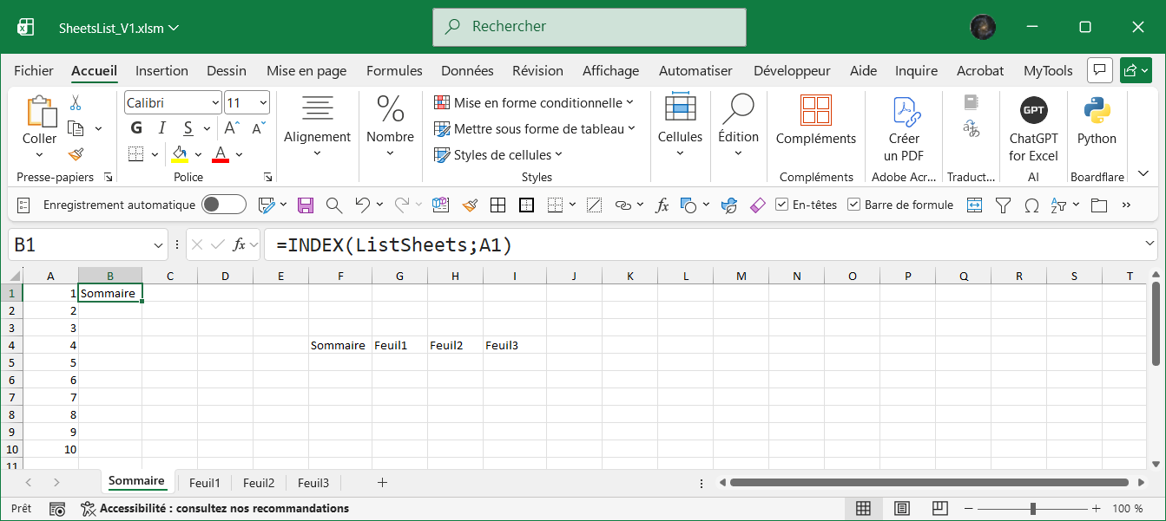
►Enfin, copiez cette formule INDEX dans tout le Colonne B jusqu'à ce que vous rencontriez le
« #REF ! » erreur, qui indique que vous avez atteint la fin des feuilles de calcul disponibles dans votre classeur.
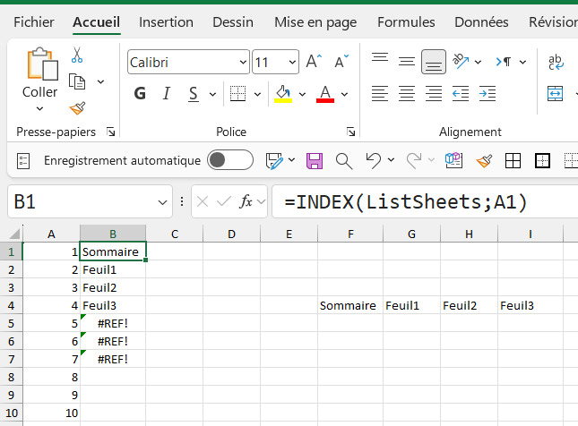

Avec LIRE.CLASSEUR , TRANSPOSE et SUBSTITUE
► Au début, insérer une feuille en la nommant : « Sommaire ».
► Ensuite, naviguer vers le "Formules" dans l'interface du ruban d'Excel et cliquez sur l'icône "Gestionnaire de noms" .

►Ensuite, dans la fenêtre contextuelle Gestionnaire de noms, cliquez sur "Nouveau" pour créer une plage nommée personnalisée qui contiendra la formule de liste de feuilles de calcul.

► Dans la suite « Nouveau nom » boîte de dialogue, entrez « ListSheets » dans le "Nom" champ pour créer une référence mémorable pour votre feuille de calcul répertoriant les feuilles.

Fonction LIRE.CLASSEUR ► GET.WORKBOOK
► Plus tard, dans le champ : « Fait référence à », saisissez la formule suivante qui extraira les noms des feuilles de calcul de la structure de votre classeur :
=LIRE.CLASSEUR(1)
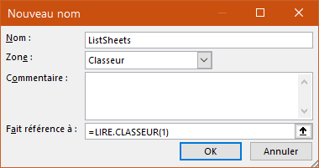
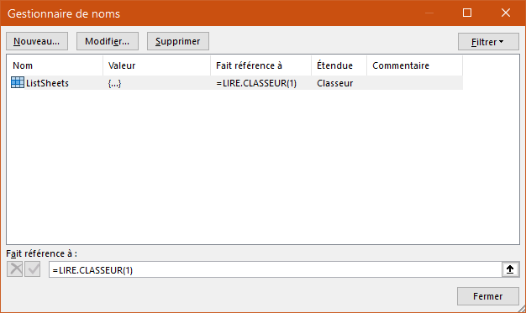
►Ensuite taper le nom de la formule dans une cellule :
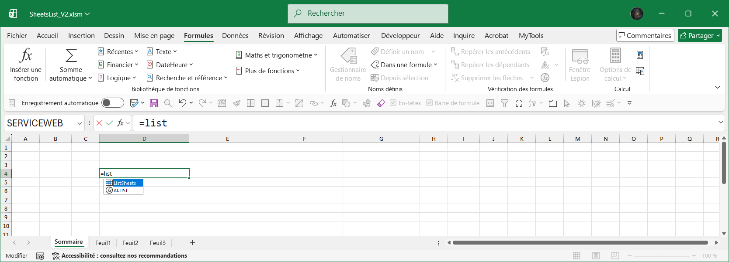
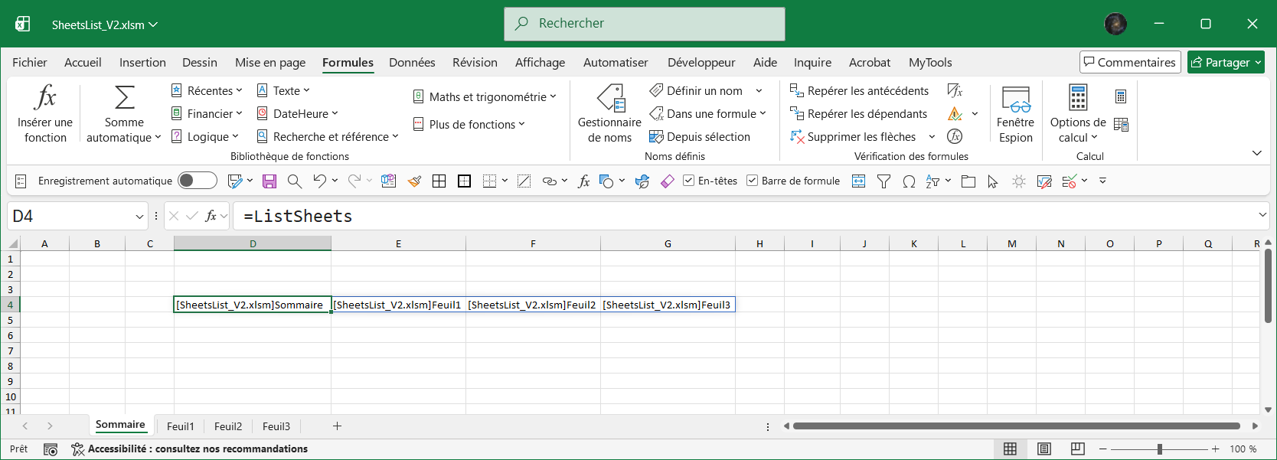
►La formule génère le nom des feuilles, mais avec le nom du classeur Excel, que l’on retirera pour ne garder que le nom de chaque feuille.
De plus elle renvoie les noms en ligne, alors qu’on les veut en colonne.

Syntaxe de la fonction SUBSTITUE
SUBSTITUTE remplace du texte spécifique dans une chaîne de texte.
La syntaxe de la fonction SUBSTITUTE contient les 4 arguments suivants :
= SUBSTITUE(texte ;ancien_texte; nouveau_texte ;[no_position])
- texte Obligatoire. Représente le texte ou la référence à une cellule contenant le texte dont vous voulez remplacer certains caractères.
- ancien_texte Obligatoire. Représente le texte à remplacer.
- nouveau_texte Obligatoire. Représente le texte qui doit remplacer ancien_texte.
- no_position Facultatif. Spécifie quelle occurrence de ancien_texte vous souhaitez remplacer par nouveau_texte. Si vous spécifiez no_position, seule l’occurrence correspondante de ancien_texte est remplacée. Sinon, toutes les occurrences de ancien_texte dans texte sont remplacées par nouveau_texte

Utiliser la fonction REMPLACER lorsqu’il est question de remplacer tout texte qui se trouve à un emplacement spécifique dans une chaîne de texte.

Syntaxe de la fonction TRANSPOSE
TRANSPOSE renvoie une plage verticale de cellules sous forme de plage horizontale, ou inversement. La fonction TRANSPOSE doit être entrée sous forme de formule de tableau dans une plage dont le nombre de lignes et de colonnes est respectivement égal au nombre de lignes et de colonnes de la plage source.
Utilisez la fonction TRANSPOSE pour inverser l’orientation verticale et horizontale d’une matrice ou d’une plage dans une feuille de calcul.

La syntaxe de la fonction TRANSPOSE contient l’argument suivant :

= TRANSPOSE(matrice)

matrice : Obligatoire. Matrice ou une plage de cellules dans une feuille de calcul que vous voulez transposer.

La transposition d’une matrice est créée en prenant la première ligne de la matrice d’origine comme première colonne de la nouvelle matrice, la deuxième ligne de la matrice d’origine comme deuxième colonne de la nouvelle matrice, et ainsi de suite.

Si vous ne savez pas comment entrer une formule matricielle, consultez Créer une formule matricielle.

On va utiliser, donc, cette formule :

=TRANSPOSE(SUBSTITUE(ListSheets;"[SheetsList_V2.xlsm]";""))

Explications :
TRANSPOSE → pour transformer les lignes en colonnes
SUBSTITUE(ListSheets;"[SheetsList_V2.xlsm]";"") → on enlève le nom du classeur en lui substituant rien "" , dans la formule.
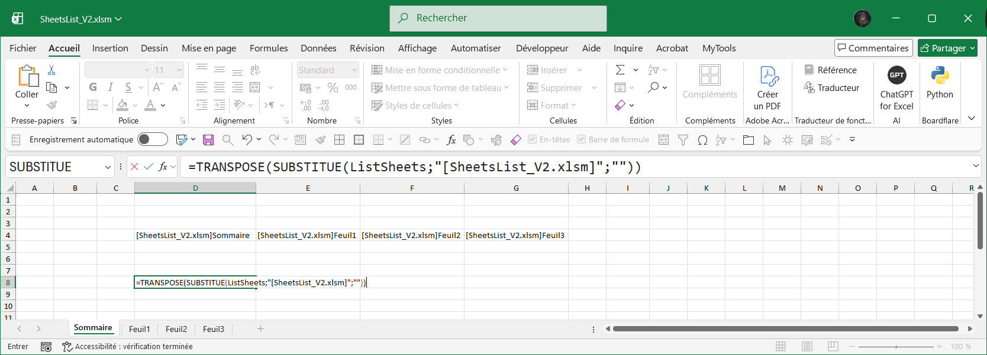
Ce qui donne :
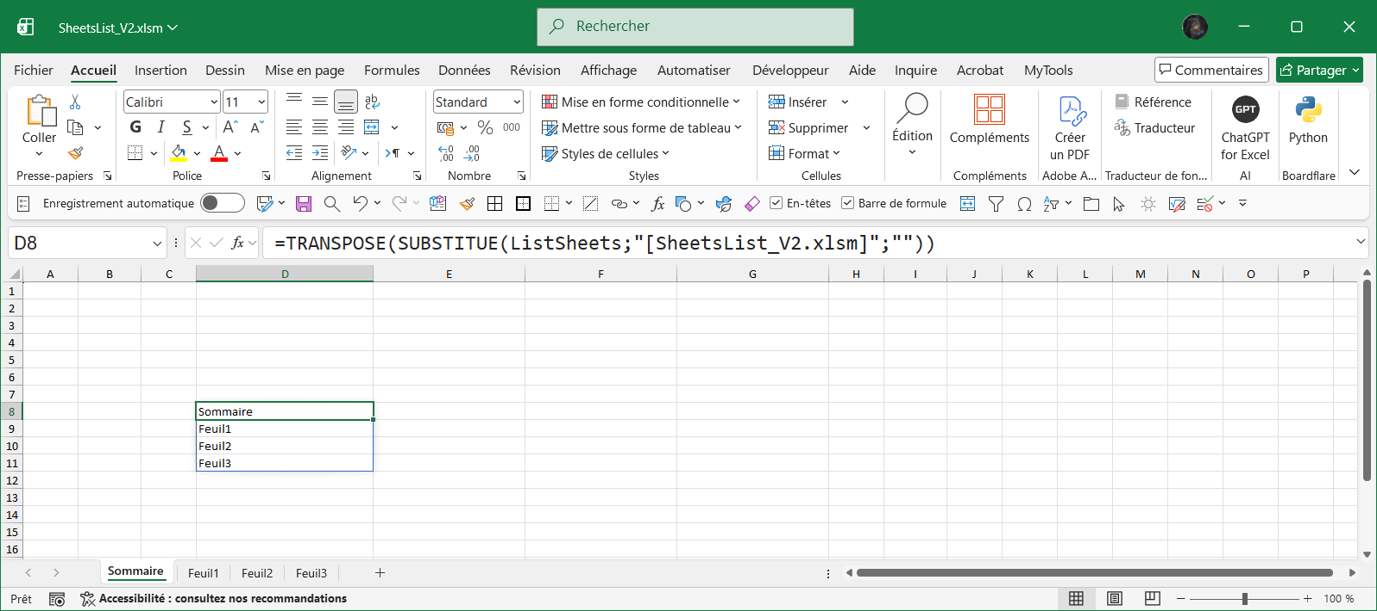
►Il n’ y a plus qu’à faire un peu de mise en forme
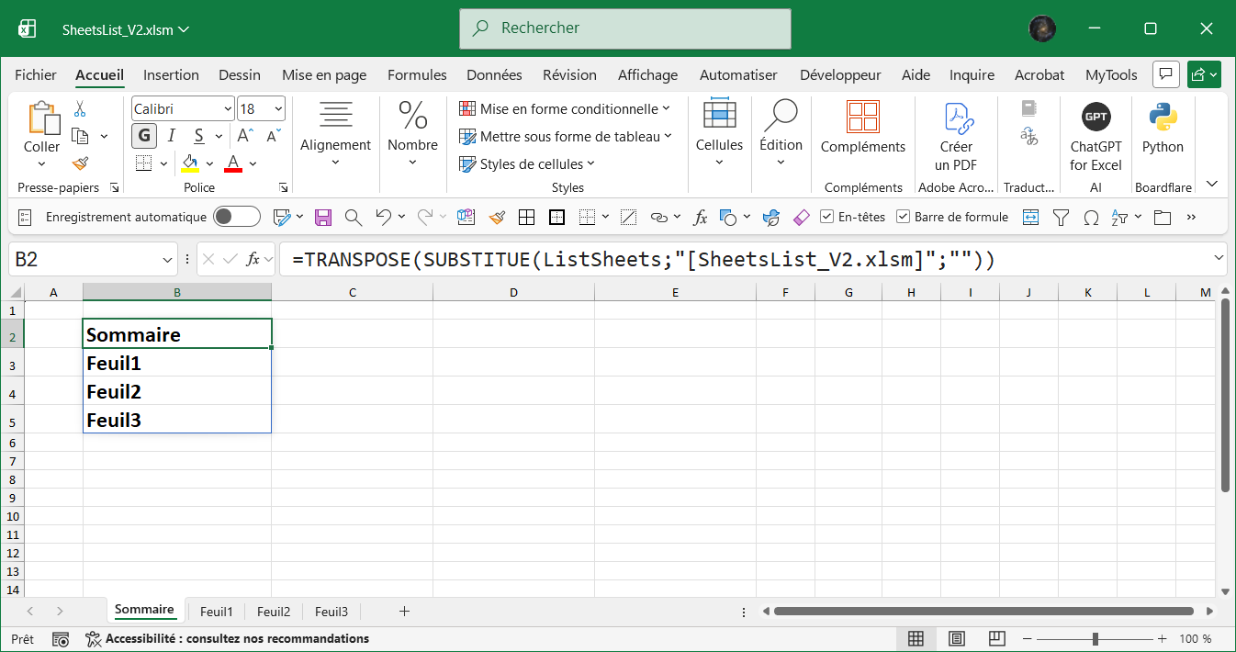

Avec LIRE.CLASSEUR, REMPLACER, TROUVE et TRANSPOSE
Ici, également, on va utiliser une plage nommée avec une liste dans une nouvelle feuille.

Étape 1 : Cliquer sur Formules > Définir un nom
► Naviguer vers l’onglet "Formules" dans l'interface du ruban d'Excel et cliquez sur l'icône "Gestionnaire de noms" .

►Ensuite, dans la fenêtre contextuelle Gestionnaire de noms, cliquez sur "Nouveau" pour créer une plage nommée personnalisée qui contiendra la formule de liste de feuilles de calcul.

Étape 2 : Modifiez le nom et la formule dans la boîte de dialogue Nouveau nom


► Dans la boîte de dialogue « Nouveau nom », entrez « ListSheets » dans le champ "Nom" pour créer la plage nommée..

► Dans le champ : « Fait référence à », saisissez la formule suivante qui extraira les noms des feuilles de calcul de la structure de votre classeur :
=REMPLACER(LIRE.CLASSEUR(1);1;TROUVE("]";LIRE.CLASSEUR(1));"")
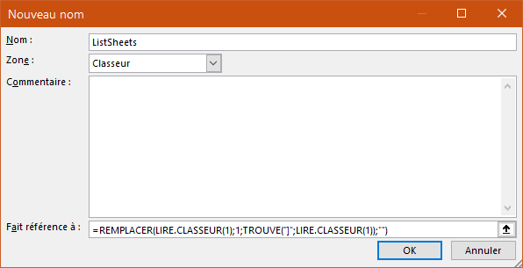
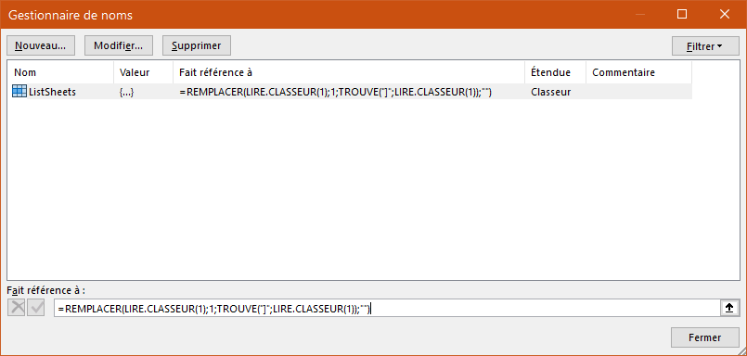
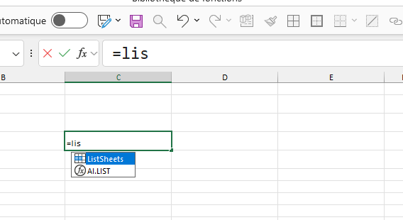
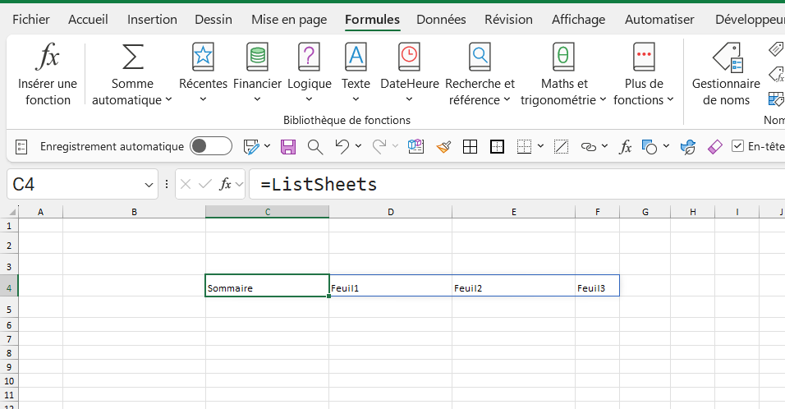
Comme on le constate : la formule génère le nom des feuilles, en ligne, alors qu’on les veut en colonne. Pour y remédier on va utiliser la fonction TRANSPOSE.

Étape 3 : Utilisation d'une formule pour lister les noms des feuilles
Taper la formule ci-dessous dans une cellule et appuyez sur la touche "Entrée" pour obtenir tous les noms des feuilles, cette fois-ci, en colonne.
=TRANSPOSE(ListSheets)
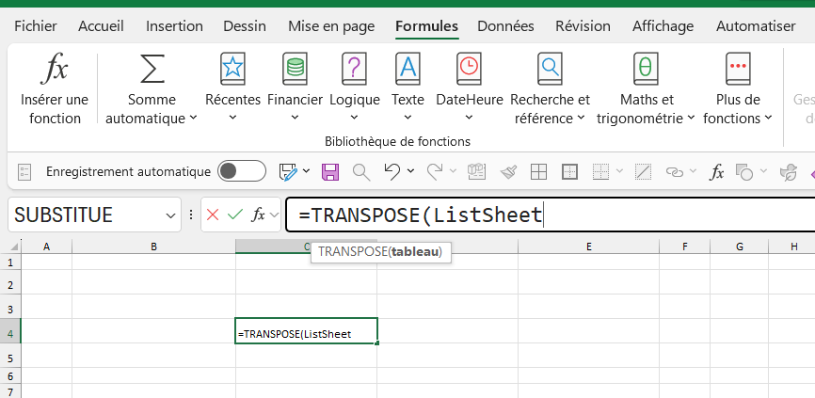
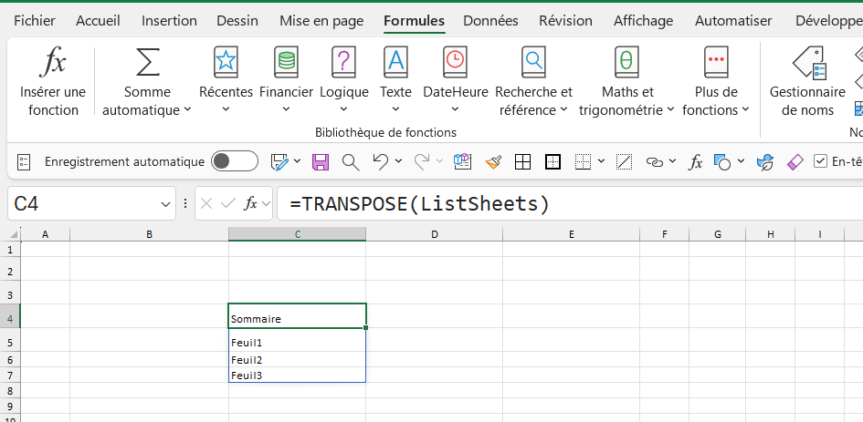

Avec LIRE.CLASSEUR, STXT, TROUVE et INDEX
On va donc lister dans la feuille de calcul principale, le nom de toutes las autres feuilles du classeur.
Pour pouvoir effectuer cette liste des feuilles de calcul présentes sur un classeur Excel, nous allons utiliser une fonction cachée d’Excel, il s’agit de la fonction à LIRE.CLASSEUR().
La fonction LIRE.CLASSEUR() est ce qu’on appelle une fonction macro. Elle renvoie les noms des feuilles du classeur Excel. C’est une fonction de macro héritée d’ « Excel 4 ». C’est la raison pour laquelle elle ne s’utilise pas comme les fonctions classiques ; et que l’on doit passer par une plage nommée. En effet, le problème est que la fonction est macro ; Donc on ne peut mettre la formule de calcul dans une cellule.
Pour qu’elle fonctionne, il faut mettre la formule dans le gestionnaire de noms.

Étape 1 : Cliquer sur le menu Formules > Gestionnaire de noms
Ici, également, on va utiliser une plage nommée avec une liste dans une nouvelle feuille qui sera nommée : « Sommaire »
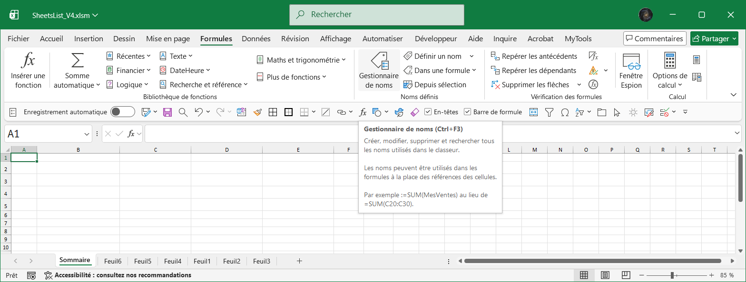

Étape 2 : Gestionnaire de noms > insérer un nouveau nom
► Dans la boîte de dialogue « Nouveau nom », entrer « ListSheets » dans le champ "Nom" pour créer la plage nommée.
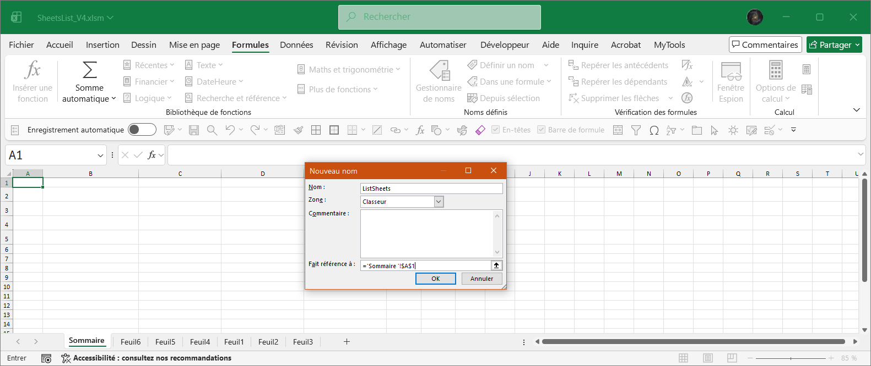

Étape 3 : Rentrer la fonction LIRE.CLASSEUR
Dans le champ « Fait référence à », taper la fonction LIRE.CLASSEUR(1)
Le paramètre « 1 » permet d’obtenir le nom de toutes les feuilles.
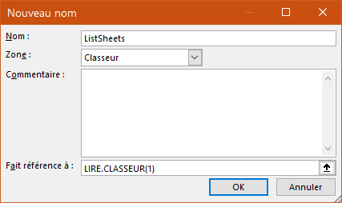
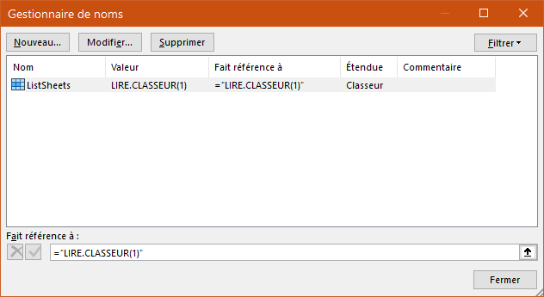
De retour sur la feuille de calcul, nous allons pouvoir appeler la fonction LIRE.CLASSEUR() en appelant le nom « ListSheets» :
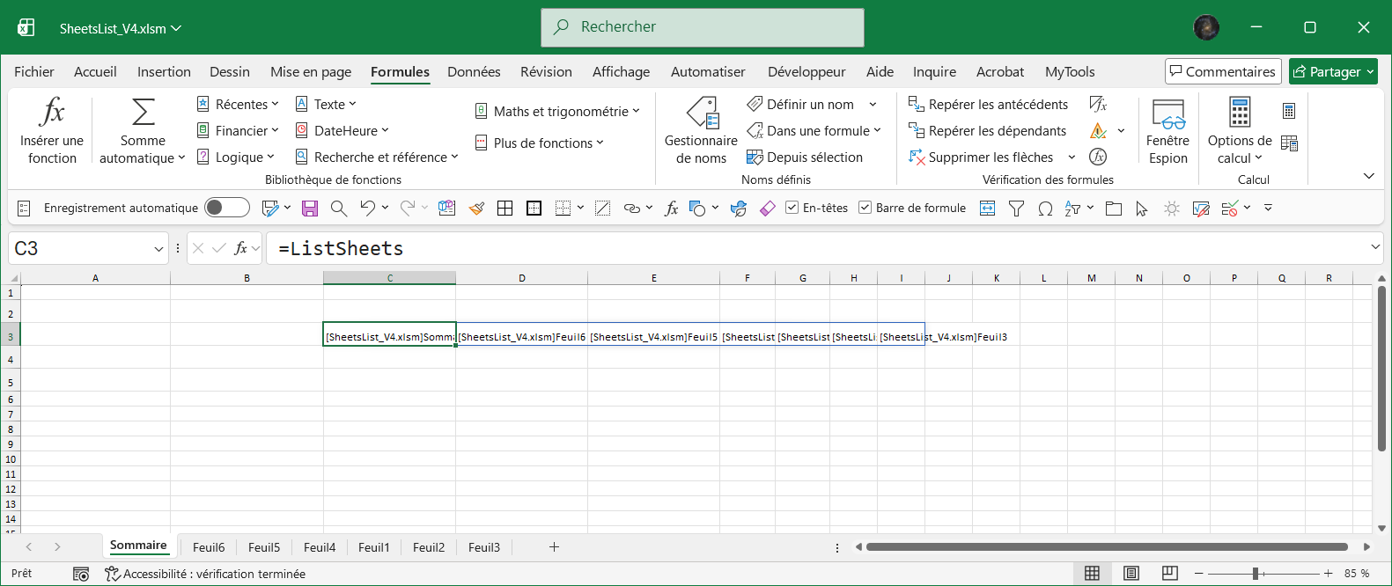
Cela ne nous permet de ne récupérer que le nom de la première feuille, car le résultat est retourné sous la forme d’une matrice.
C’est ce que l’on constate dans la barre des formules, en appuyant sur la touche [F9] avec le résultat total de la matrice :
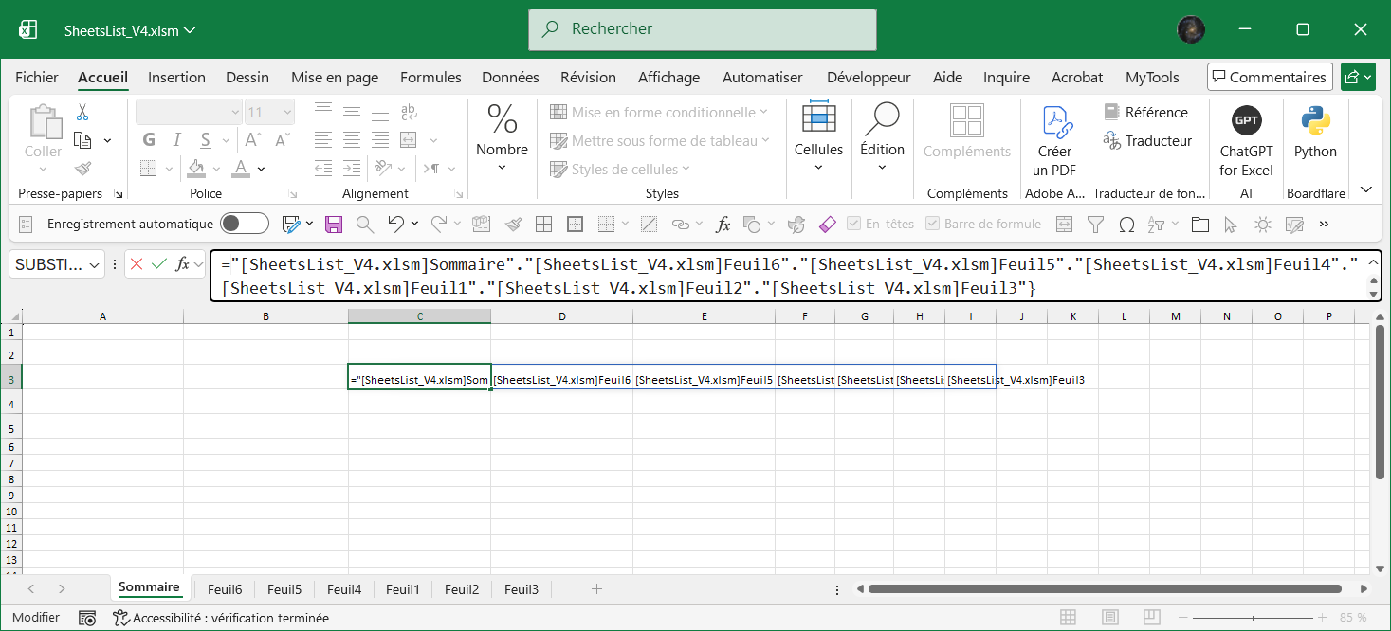
="[SheetsList_V4.xlsm]Sommaire"."[SheetsList_V4.xlsm]Feuil6"."[SheetsList_V4.xlsm]Feuil5"."[SheetsList_V4.xlsm]Feuil4"."[SheetsList_V4.xlsm]Feuil1"."[SheetsList_V4.xlsm]Feuil2"."[SheetsList_V4.xlsm]Feuil3"}

Étape 4 : Modifier la fonction LIRE.CLASSEUR avec STXT pour n’extraire que le nom des feuilles
On va, donc, adapter la fonction insérée dans le nom « ListSheets» pour ne conserver que le nom des feuilles et supprimer le nom du classeur.
Pour cela, il va nous suffire de ne conserver que la partie qui se trouve sur la droite du crochet fermant ] en utilisant l’une des fonctions de manipulation des textes.

Pour cela on utilisera la fonction STXT

Syntaxe de la fonction STXT
STXT renvoie un nombre donné de caractères extraits d’une chaîne de texte à partir de la position que vous avez spécifiée, en fonction du nombre de caractères spécifiés.
La syntaxe de la fonction STXT contient les 3 arguments suivants :
= STXT(texte; no_départ; no_car)
- texte: Obligatoire. Représente la chaîne de texte contenant les caractères à extraire.
- no_départ: Obligatoire. Représente la position dans le texte du premier caractère à extraire. Le premier caractère de texte a un no_départ égal à 1.
- no_car: Obligatoire , Indique le nombre de caractères à extraire depuis la position no_départ

… de la manière suivante :

=STXT(LIRE.CLASSEUR(1);TROUVE("]";LIRE.CLASSEUR(1))+1;31)

Explications

Décomposer le résultat de LIRE.CLASSEUR()
On encapsule la fonction LIRE.CLASSEUR() comme paramètre de la fonction STXT() cette fonction
permet d'extraire une partie du résultat retournée par la fonction LIRE.CLASSEUR().

La partie de chaîne de caractères à extraire se trouve à partir du caractère crochet fermant ] pour lequel on identifie sa position grâce à la fonction TROUVE(), qui attend comme paramètre le caractère à identifier, le crochet fermant, et ensuite la chaîne de caractère dans laquelle se trouve le texte complet obtenu, une nouvelle fois, grâce à la fonction LIRE.CLASSEUR() avec le paramètre 1.

Ensuite une fois que nous avons identifié la position du crochet nous allons nous placer juste après celui-ci en ajoutant un caractère (+1).

Ensuite pour le troisième argument de la fonction STXT() on spécifie le nombre de caractères qui sont pertinents . Cela va consister à saisir un nombre de caractères qui ne dépassera pas le nombre de caractères total autorisé pour le nom d’une feuille Excel.

Le nombre maximal de caractères autorisés dans le nom d’une feuille Microsoft Excel est de 31. Cette limite est codée en dur et ne peut pas être modifiée.

Donc on va extraire les 31 caractères qui suivent le crochet .Excel limitera l'extraction au nombre de caractères effectivement présent dans la feuille de calcul.

La formule à taper est :
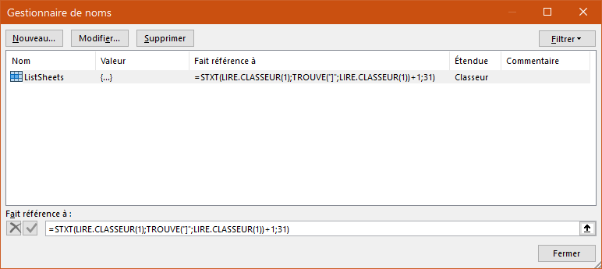
=STXT(LIRE.CLASSEUR(1);TROUVE("]";LIRE.CLASSEUR(1))+1;31)

Autre solution avec la fonction DROITE()
Nous pourrions, aussi, utiliser la fonction DROITE(), comme ceci :
=DROITE(LIRE.CLASSEUR(1);NBCAR(LIRE.CLASSEUR(1))-TROUVE("]";LIRE.CLASSEUR(1)))

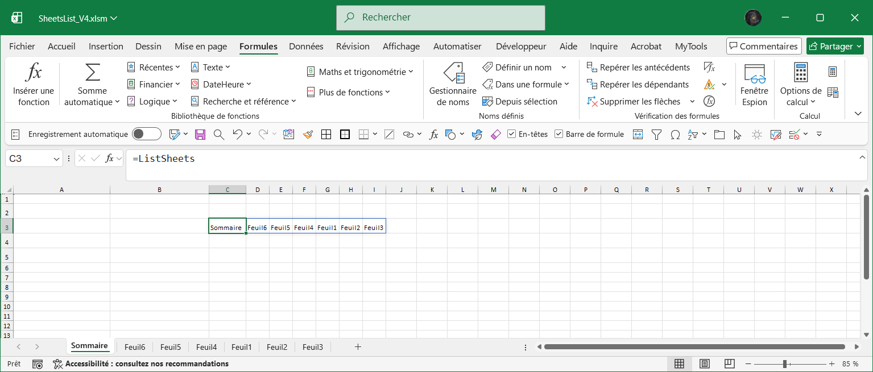
On constate qu'effectivement uniquement le nom de la feuille de calcul est affiché.
Dans la barre des formules on appuyant sur F2 et ensuite en appuyant sur F9 on constate que la formule récupère tous les noms des feuilles de calcul :

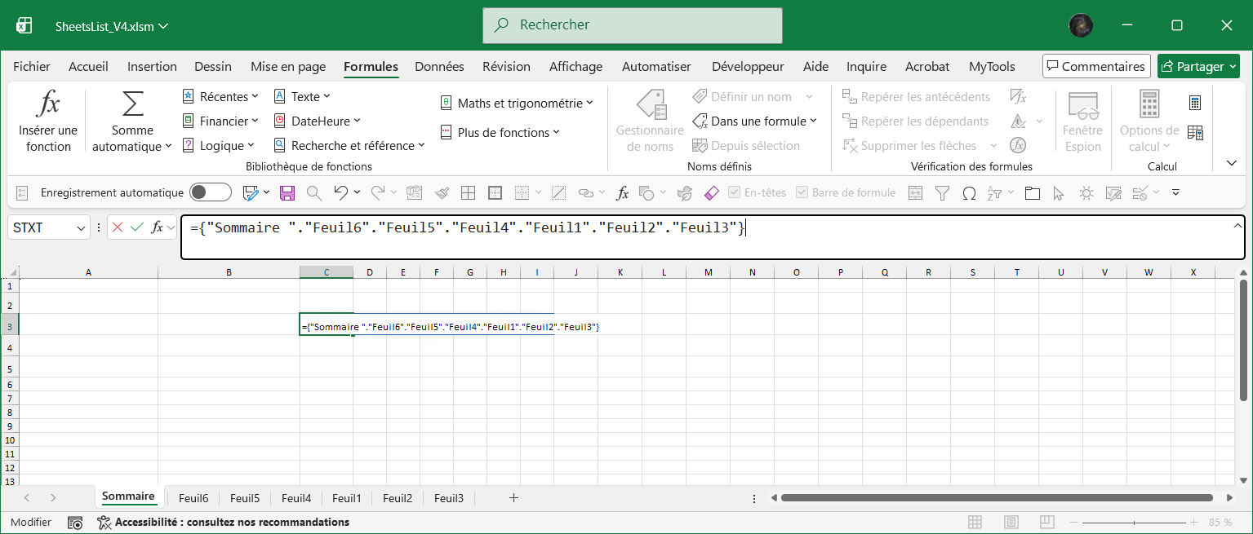

Étape 5 : Énumérer le nom des feuilles du classeur
Pour cela que nous allons utiliser la fonction INDEX.
Le premier argument est la matrice dans laquelle se trouve la donnée il s'agit donc ici du nom ListSheets .

Et ensuite pour extraire donc la feuille qui correspond à un numéro donné nous allons tout d'abord spécifier que nous voulons rester sur la première ligne en saisissant la valeur 0 sur l'argument numéro lignes.

Et c'est sur le numéro de colonne que nous allons pouvoir effectuer notre extraction donc ici nous allons vouloir récupérer le Numéro de la feuille.
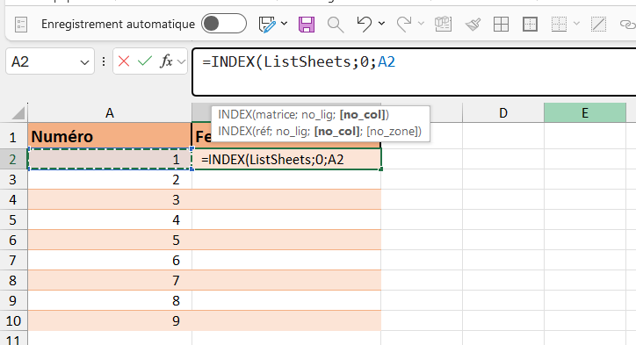
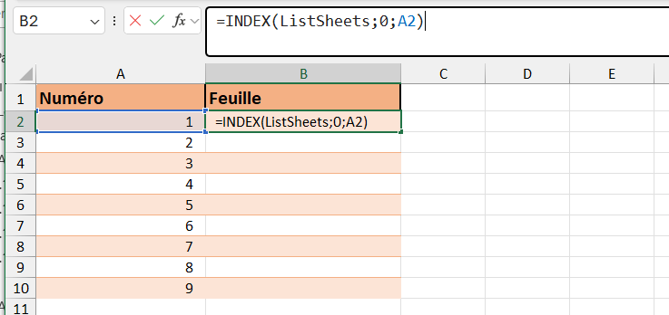
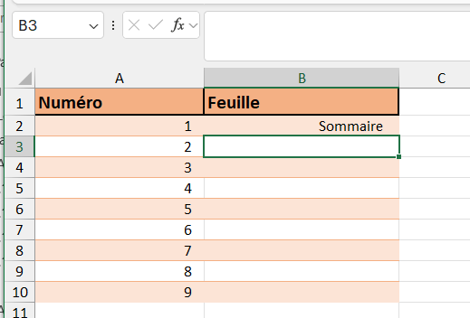
En utilisant la poignée de recopie cela nous permet de récupérer tout d'abord le nom des feuilles existantes ; et ensuite une série d'erreurs #REF !
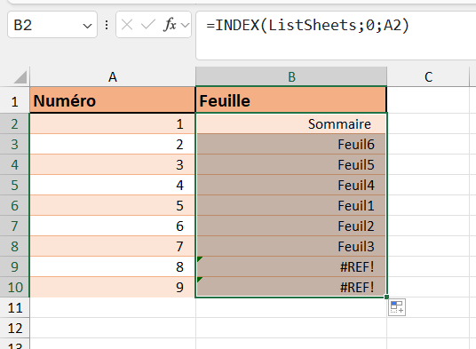

Étape 6 : Gérer les erreurs #REF ! avec la fonction SIERREUR
Pour éviter de générer ces erreurs il nous suffira d'encapsuler le résultat en tant qu'argument de la fonction SIERREUR().

Syntaxe de la fonction SIERREUR()
SIERREUR retourne une valeur que vous spécifiez si une formule donne une erreur ; sinon, elle retourne le résultat de la formule.
La syntaxe de la fonction SIERREUR contient les 2 arguments suivants :
=SIERREUR(valeur;valeur_si_erreur)
- valeur Obligatoire. Représente l’argument vérifié.
- value_if_error Obligatoire. Représente la valeur à renvoyer si une formule génère une erreur. Les types d’erreur suivants sont évalués : #N/A, #VALEUR!, #REF!, #DIV/0!, #NOMBRE!, #NOM?, ou #NUL!.

Cette fonction-permet d'effectuer un test sur une autre fonction en tant que premier argument.
Ici en cas d’erreur, donc le second argument, nous pourrions renvoyer un résultat alternatif ici nous n'allons rien afficher en saisissant les doubles guillemets.

La formule complète est :
=SIERREUR(INDEX(ListSheets;0;A2);"")
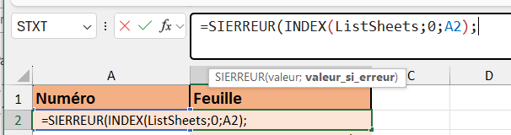

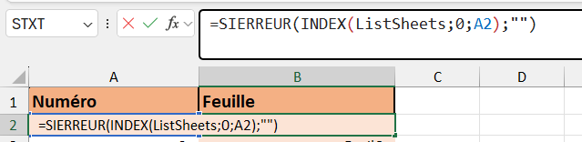
En validant la fonction sur l'ensemble des cellules sélectionnées , on récupère bien le nom de toutes les feuilles, mais cette fois-ci nous n'avons pas les erreurs :

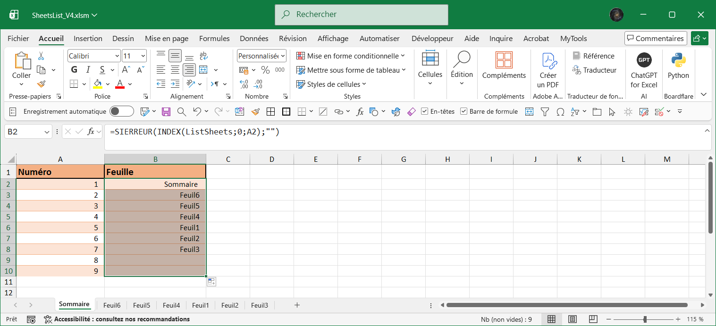

Modification de la formule pour ne pas compter la feuille Sommaire
En effet, on peut ne pas afficher le nom de la feuille qui contient le sommaire. Dans ce cas la fonction est modifiée, en ajoutant 1 à l’argument no_col.
=SIERREUR(INDEX(ListSheets;0;A2+1);"")
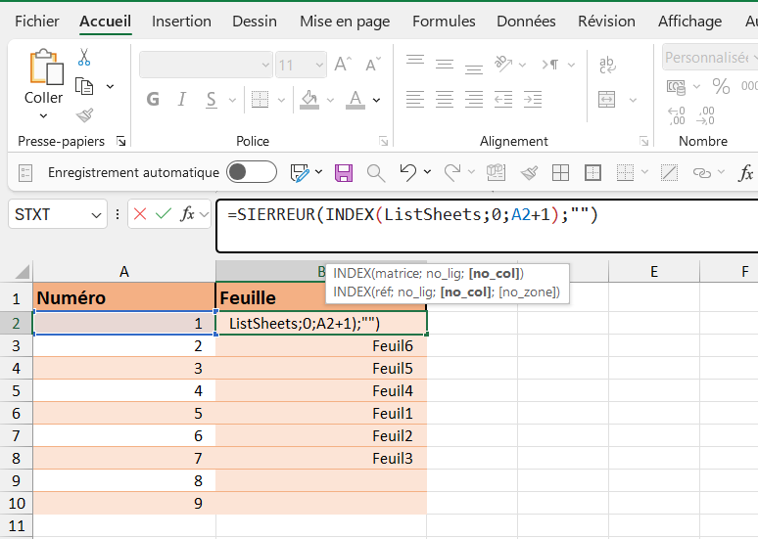
On constate bien qu’après la modification de la formule, la feuille Sommaire n’est plus affichée.
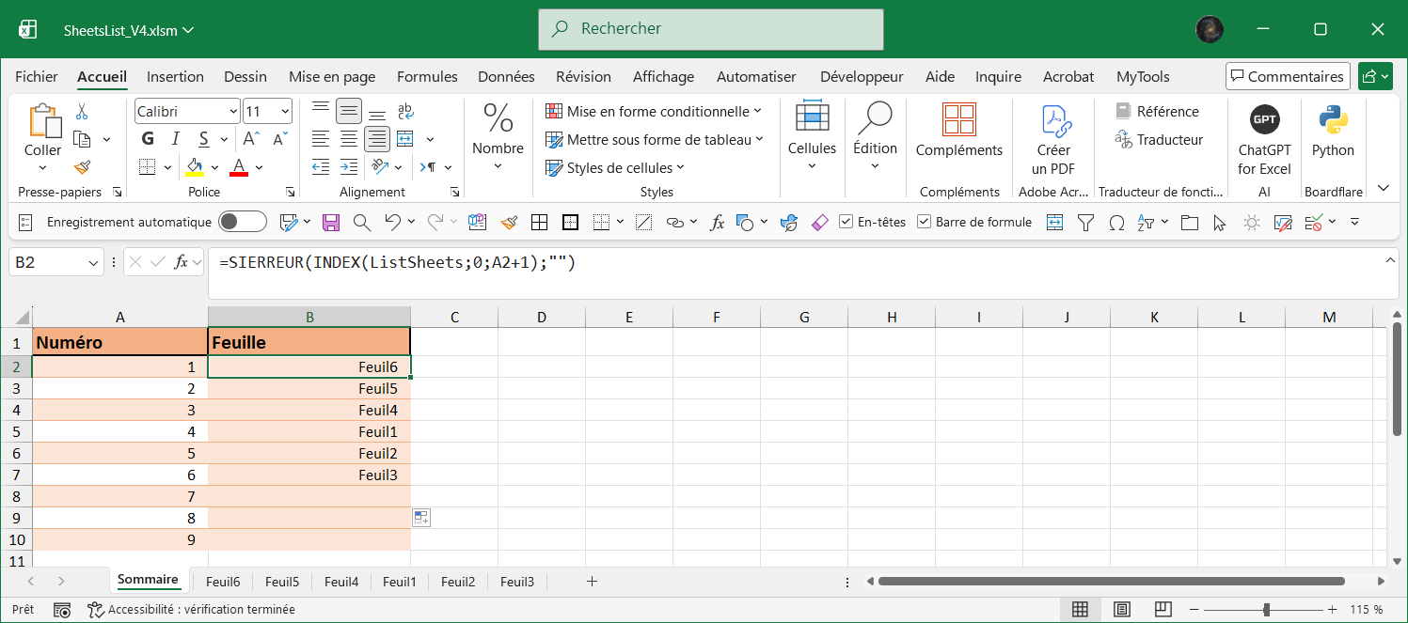

Pour aller plus loin

Rendre l'affichage dynamique
En effet, l'inconvénient de cette fonction LIRE.CLASSEUR() est qu’elle n'est pas dynamique.
Si on ajoute une nouvelle feuille de calcul dans le classeur, celle-ci ne sera pas prise en compte directement à l'intérieur du tableau de la feuille Sommaire.
Ce système n’est pas parfait, car les changements ne seront pas actualisés dans les cas suivants :
- ajouter une feuille
- modifier une feuille existante

Même en appuyant sur F9 (pour recalculer toutes les formules de calcul), cela ne change rien.
La solution consiste à modifier la formule de calcul qui se trouve dans le gestionnaire de noms. On va concaténer avec & une autre fonction macro à LIRE.CLASSEUR(1).

Pour rendre la fonction LIRE.CLASSEUR() dynamique, on a le choix entre deux méthodes.

Avec ALEA et TEXTE
Une astuce consiste à ajouter dans le nom une fonction qui va s'actualiser elle-même automatiquement à chaque fois qu’on relance un calcul (F9), en utilisant la fonction ALEA encapsulée dans la fonction TEXTE.

Syntaxe de la fonction ALEA
ALEA renvoie un nombre réel aléatoire distribué de manière symétrique supérieur ou égal à 0 et inférieur à 1. Un nouveau nombre réel aléatoire est renvoyé chaque fois que la feuille de calcul est recalculée.
La syntaxe de la fonction ALEA ne contient aucun argument.
= ALEA()
Pour générer un nombre réel aléatoire compris entre a et b, utiliser :
=ALEA()*(b-a)+a

Syntaxe de la fonction TEXTE
TEXTE permet de modifier la manière dont un nombre est affiché en lui appliquant une mise en forme qui utilise des codes de format. Cela peut vous être utile lorsque vous souhaitez afficher des nombres dans un format plus lisible, ou quand vous souhaitez combiner des nombres à du texte ou des symboles.
La syntaxe de la fonction TEXTE contient les 2 arguments suivants:
= TEXTE(valeur; format_texte)
- valeur : Obligatoire. Valeur numérique à convertir en texte.
- format_texte : Obligatoire. Chaîne de texte qui définit la mise en forme que vous souhaitez appliquer à la valeur fournie.
La page d’aide de Microsoft dédiée à cette fonction est assez fournie

Cette encapsulation de la fonction ALEA dans la fonction TEXTE permet de rendre invisible le résultat (de ALEA) en utilisant le format d'affichage des double guillemets vides.
On affiche le gestionnaire de noms (Ctr+F3) pour modifier le nom ainsi :
=STXT(LIRE.CLASSEUR(1);TROUVE("]";LIRE.CLASSEUR(1))+1;31) & TEXTE(ALEA();"")
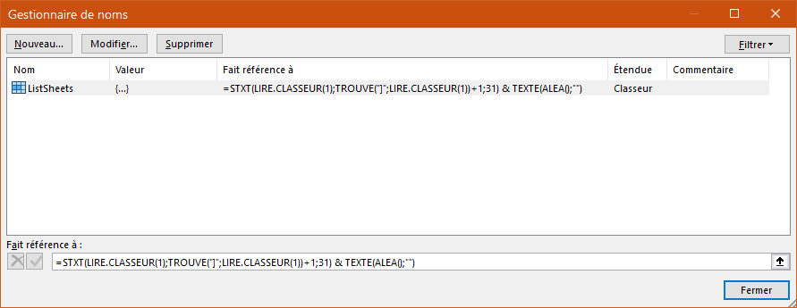
Ensuite en revenant dans la feuille de calcul, lorsqu’on ajoute encore une nouvelle feuille

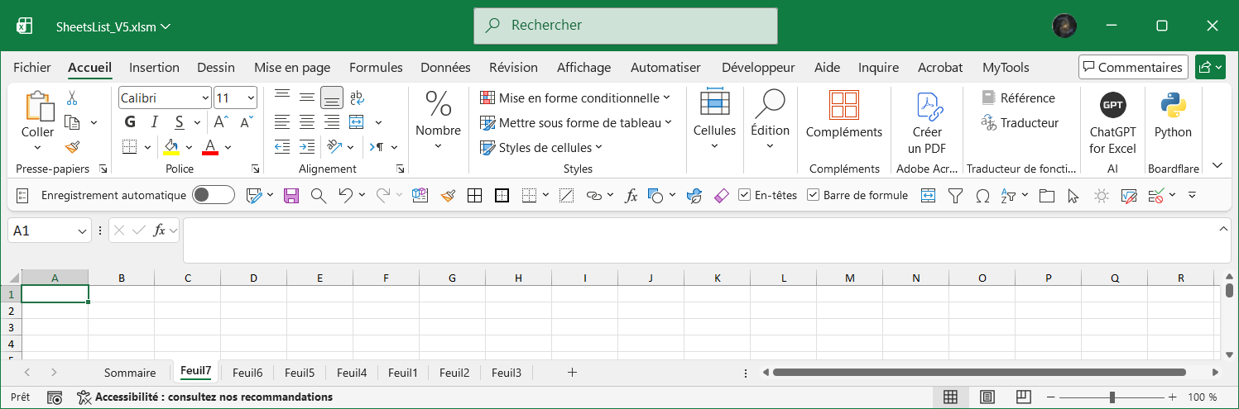
et que l’on presse la touche F9 cette feuille est bien affichée :

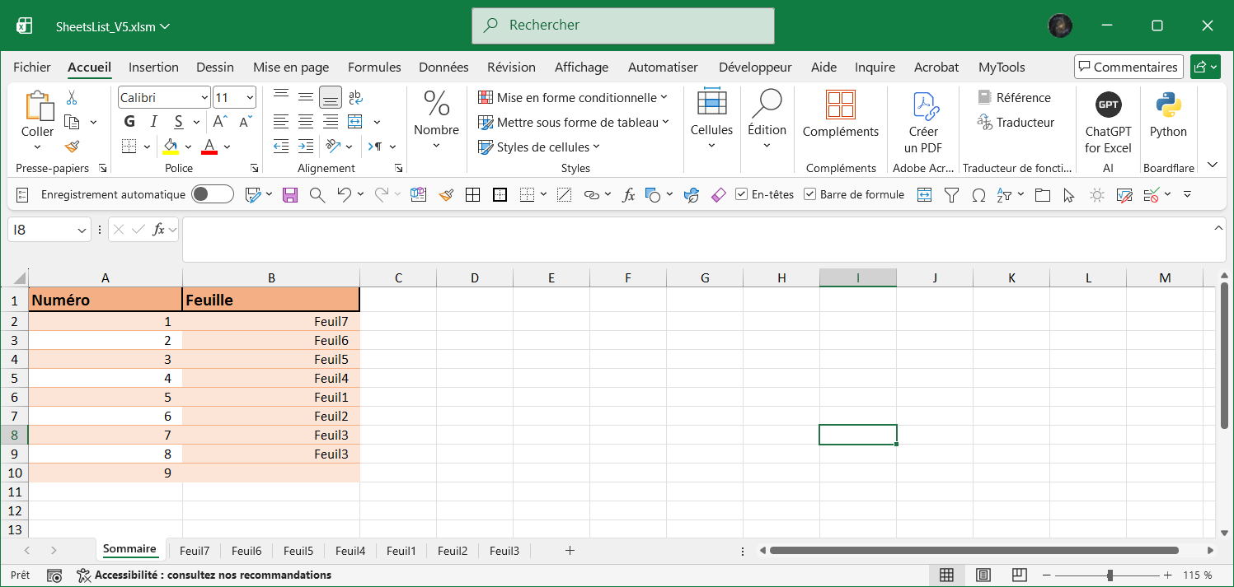

Passons à la seconde méthode, maintenant.

Avec MAINTENANT et T
Au préalable, on rappelle la syntaxe de ces deux fonctions.

Syntaxe de la fonction MAINTENANT
MAINTENANT donne le numéro de série de la date et de l’heure en cours.
La syntaxe de la fonction MAINTENANT ne contient aucun argument.
= MAINTENANT()
 Excel stocke les dates sous la forme de numéros de série séquentiels afin qu’elles puissent être utilisées dans les calculs.
Par défaut, le 1er janvier 1900 est le numéro de série 1 et le 1er janvier 2025 est le numéro de série 45658, car il s’agit de 45 657 jours après le 1er janvier 1900.

 Les résultats de la fonction MAINTENANT changent uniquement lorsque la feuille de calcul est calculée ou lorsqu’une macro contenant la fonction est exécutée. Il n’est pas mis à jour en continu.

Syntaxe de la fonction T
T renvoie le texte auquel l’argument valeur fait référence.
La syntaxe de la fonction T contient 1 argument :
= T(valeur)
valeur : obligatoire. Représente la valeur à tester.

Si l’argument valeur est ou fait référence à du texte, la fonction T renvoie l’argument.
Si l’argument valeur ne fait pas référence à du texte, la fonction T renvoie du texte vide "".

On modifie donc la formule ainsi :

On affiche le gestionnaire de noms (Ctr+F3) pour modifier le nom :
=STXT(LIRE.CLASSEUR(1);TROUVE("]";LIRE.CLASSEUR(1))+1;31) & TEXTE(ALEA();"")
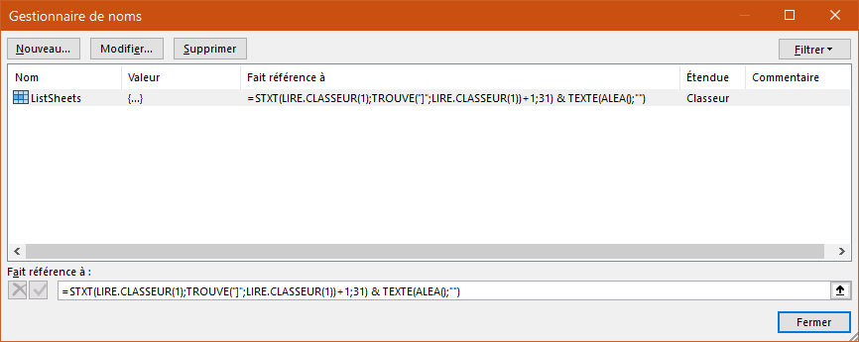
Par celui-ci :
=STXT(LIRE.CLASSEUR(1);TROUVE("]";LIRE.CLASSEUR(1))+1;31) & T(MAINTENANT())

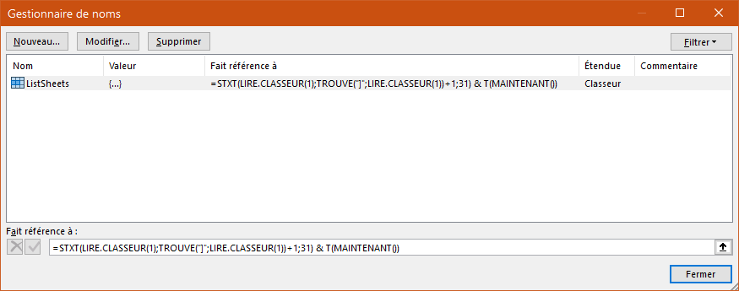

Maintenant il y a deux améliorations :
- Lorsqu’on modifie le nom des feuilles, l’affichage des noms de celles-ci dans la feuille « Sommaire » s’actualisera automatiquement.
- Si on ajoute une nouvelle feuille, l’affichage ne sera pas actualisé, Il faudra appuyer sur F9.
Avant modification et ajout :
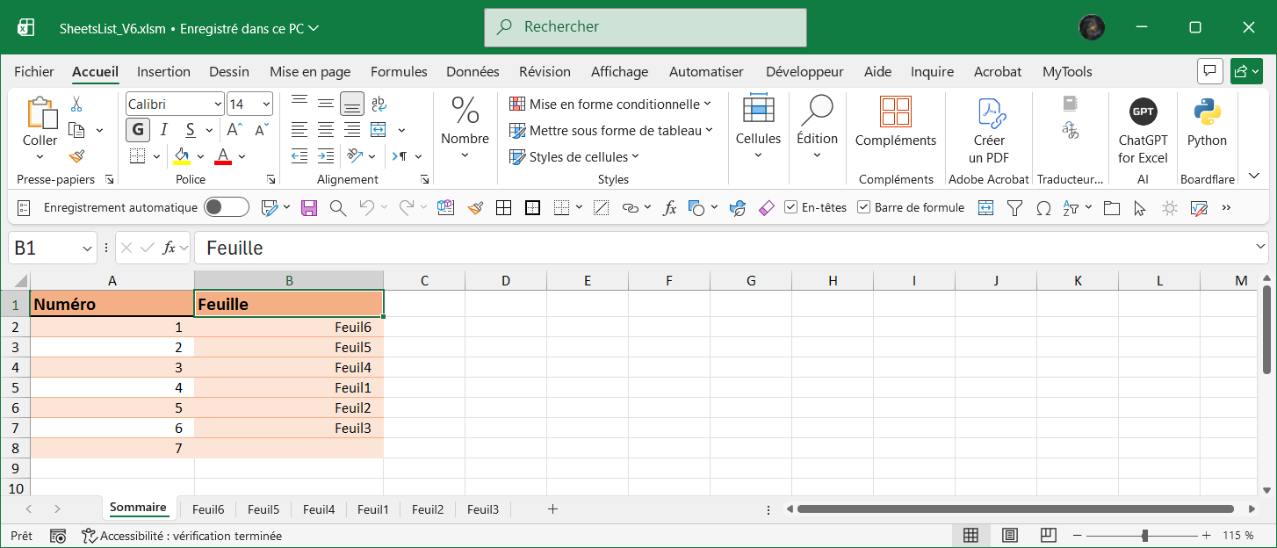
Après modification et ajout :
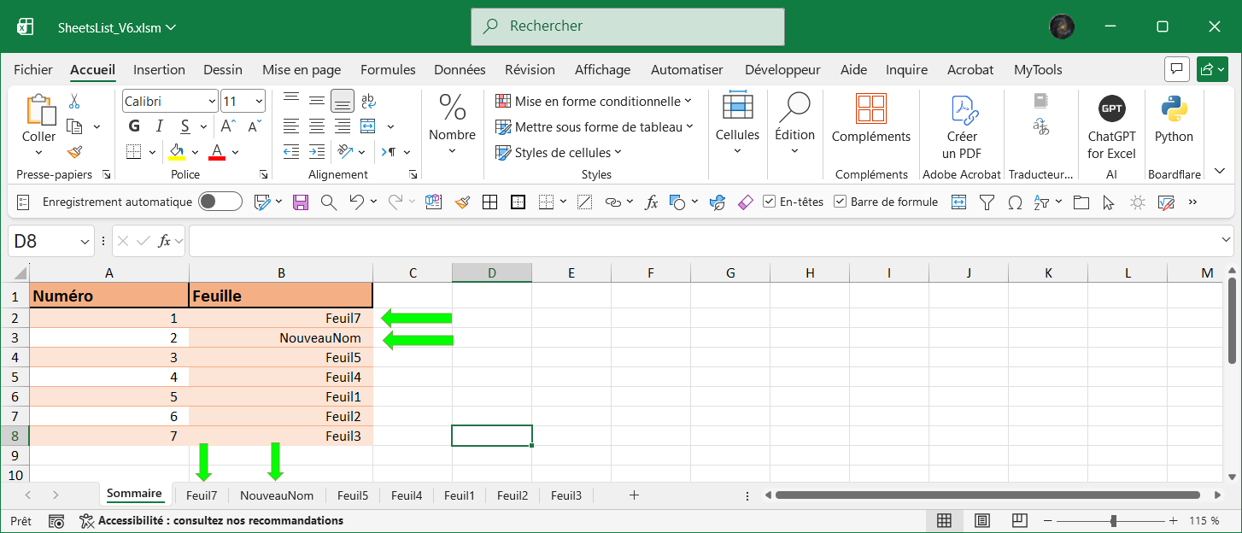
Faire un sommaire automatique c’est une première étape dans le gain de productivité.
On peut encore améliorer l’ergonomie en rendant le nom des feuilles cliquables. Autrement dit en ajoutant des liens hypertexte.

On peut ajouter des liens hypertexte sur le nom des feuilles.
Pour cela on exposera deux méthodes : manuelle et par code VBA.

Ajouter des liens hypertexte manuellement
On procèdera en deux étapes : insertion des liens et ensuite ajouter une fonctionnalité permettant de revenir à la page “Sommaire”.

Insérer des liens hypertextes sur les noms figurant dans le sommaire
Pour insérer des liens hypertextes sur les noms figurant dans la feuille “Sommaire”, lien qui pointe sur l’onglet correspondant, on effectue, pour chaque nom de feuille dans le sommaire, les actions suivantes :
- Sélectionner le nom de feuille
- Presser simultanément les touches CTRL + K, ou bien par le menu : Insertion > Lien
- Dans la fenêtre qui s’ouvre :
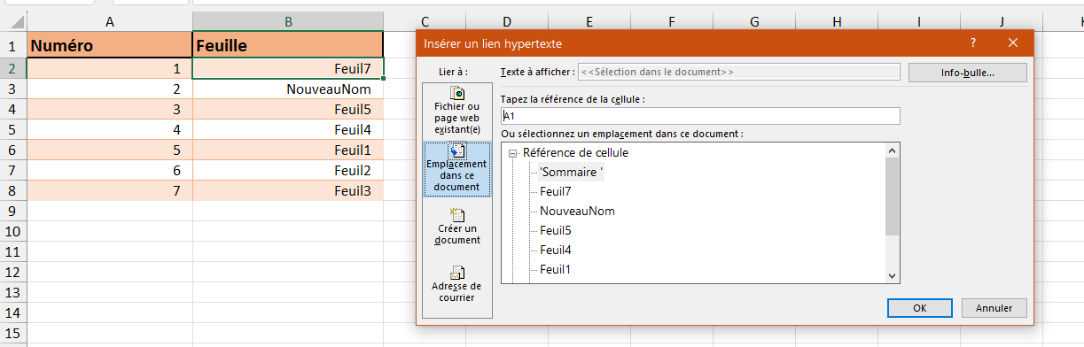
- Cliquer sur “emplacement dans ce document“
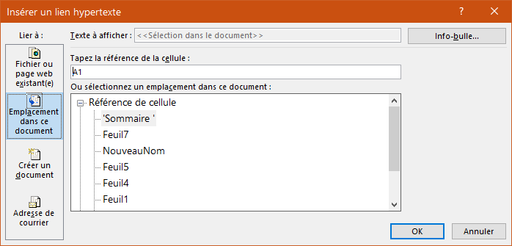
- Sélectionner l’onglet correspondant
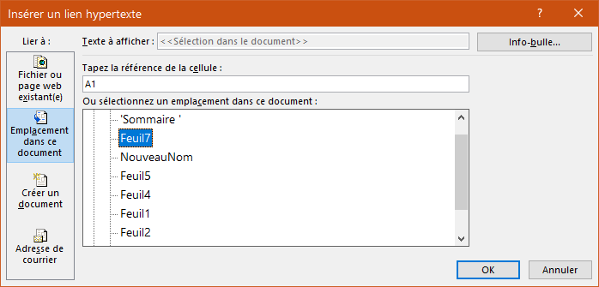

- Terminer en validant par le bouton OK.
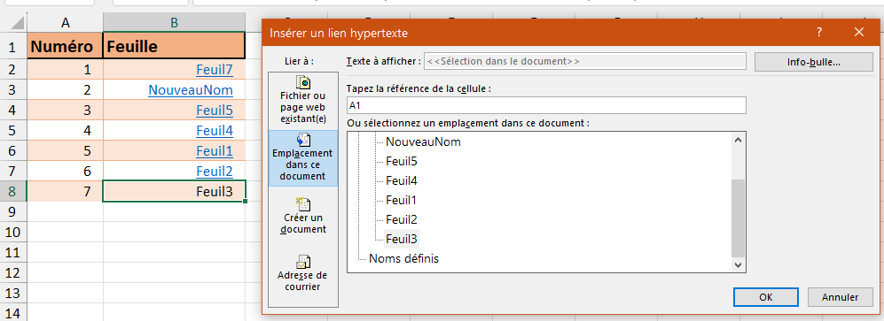
- À la fin de l’opération le nom de tous les onglets sont à présent soulignés
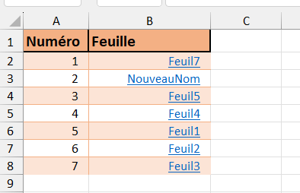

Maintenant tous les hyperliens, pour toutes les feuilles ont été inséré.
En cliquant sur l’un des noms, on a bien la feuille Excel correspondante qui s’active.

Pour pouvoir naviguer facilement entre les onglets on va insérer une icône et son lien pour revenir sur la page "Sommaire".

Insérer une icône et son lien pour revenir sur la feuille "Sommaire"
Pour insérer une icône avec un lien qui renvoie à la feuille “Sommaire”, ce qui peut être très pratique
lorsque le classeur contient de nombreuses feuilles ; on va procéder comme suit :
Dans l’onglet “insertion“, cliquer sur “illustrations“ puis sur “icônes“

- Sélectionner une icône et cliquer sur “insérer“
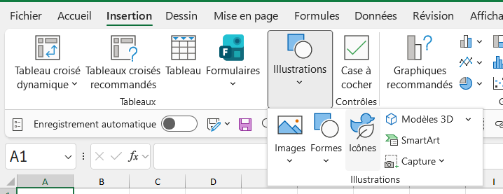

- Choisir une icône, par exemple qui indique le début


- La placez à l’endroit souhaité : le plus approprié sur la feuille de calcul tel qu’en [A1]
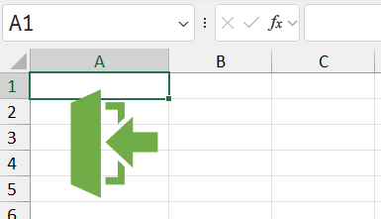

- Adapter la taille de l’icône
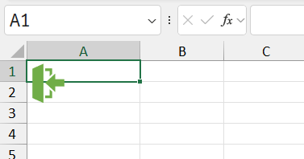

- Icône sélectionnée, appuyer simultanément sur les touches CTRL + K, pour insérer le lien
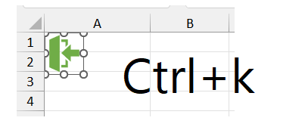
- Toujours dans “emplacement dans ce document “
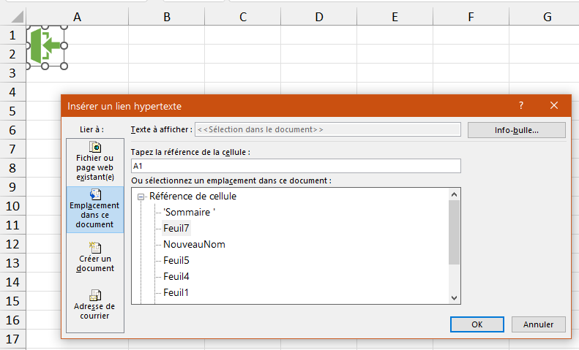

- Cliquer sur le nom de la feuille “Sommaire”
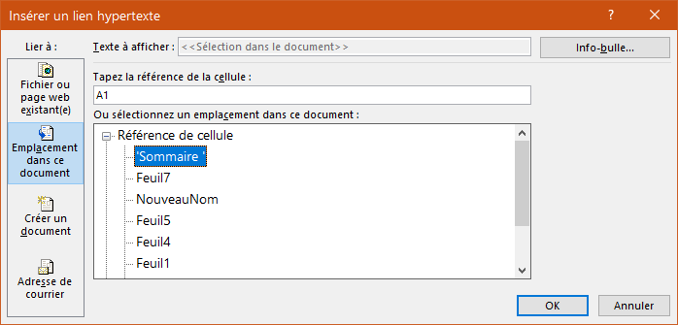

- Cliquer sur le bouton “Info-bulle” et y écrire : “Retour au sommaire” et valider par “OK“
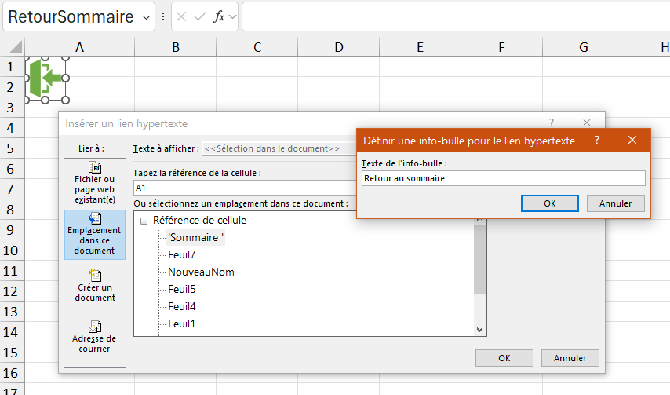
- En passant la souris sur l’icône le curseur se transforme en main, avec l’apparition de l’info-bulle avec le texte : “Retour au sommaire” .
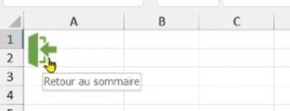
- En cliquant sur l’icône on retourne bien sur la feuille contenant le sommaire
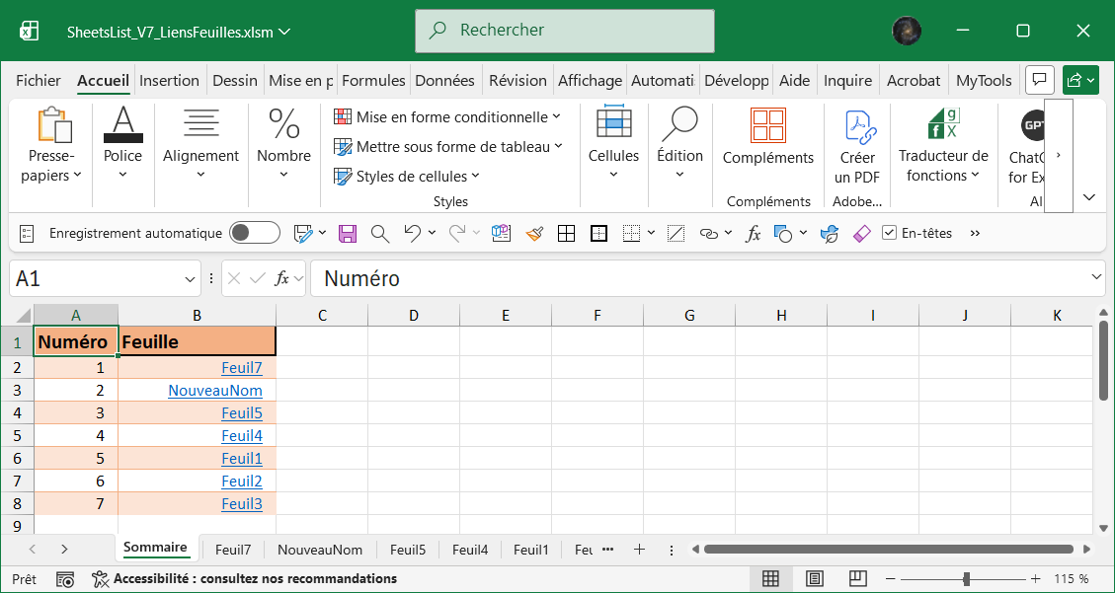
- Il ne reste plus qu’à copier l’icône sur toutes les feuilles sauf celle du sommaire, pour pouvoir naviguer entre toutes les feuilles du classeur.

Transition vers le VBA : ajouter des liens hypertexte par code
Maintenant on va utiliser le code VBA pour ajouter un index hyperlien des feuilles dans le classeur.
Mais , au préalable, on rappellera la syntaxe VBA pour un hyperlien.

Syntaxe VBA pour un hyperlien
On dispose de 2 objets pour manipuler objets les hyperliens :
- La classe Hyperlink
- La collection Hyperlinks
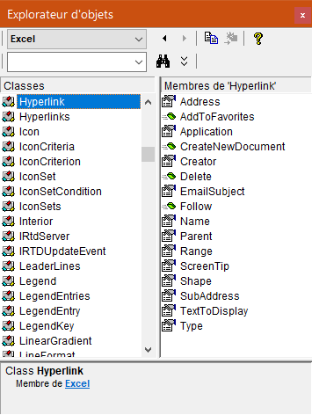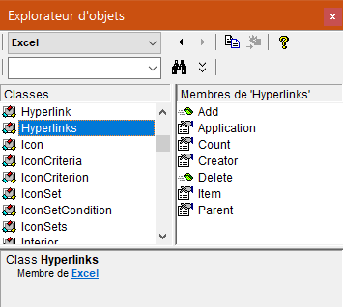
Nous allons nous intéresser à la méthode Add exposée par la collection Hyperlinks, qui comprend les paramètres suivants :
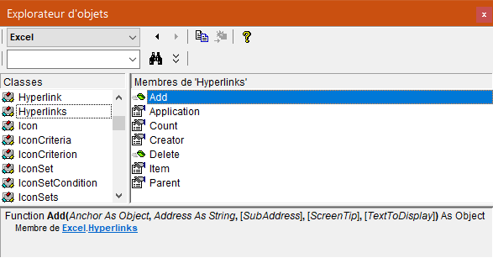
Nom | Requis/Facultatif | Type de données | Description
Anchor | Obligatoire | Object | Le point d’ancrage du lien hypertexte. Il peut s’agit d’un objet Range ou Shape.
Address | Obligatoire | String | Adresse du lien hypertexte.
SubAddress | Facultatif | Variant | Sous-adresse du lien hypertexte.
ScreenTip | Facultatif | Variant | Info-bulle à afficher quand vous positionnez le pointeur de la souris sur le lien hypertexte.
TextToDisplay | Facultatif | Variant | Texte à afficher pour le lien hypertexte.
Tableau 1- Paramètres de la Méthode Hyperlinks.Add
Après ce rappel, passons au code source VBA pour ajouter des hyperliens.

Ajouter un index hyperlien des feuilles dans le classeur en VBA
Ce code se compose d’une procédure Sub, principale, et d’une procédure Function.
Procédure principale
Sub MakeSummaryWithHyperlink()
'Make a summary sheet with hyperlinks
On Error GoTo ErrorHandler
Dim objWsh As Worksheet
Dim objSummary As Worksheet
Dim strSheetSummary As String
strSheetSummary = "Sommaire"
Dim i As Integer

Application.DisplayAlerts = False

'Check if the "Summary" sheet already exists with function
If CheckSheetExist(strSheetSummary) Then
'if Summary sheet exists then delete it
Worksheets(strSheetSummary).Delete
End If

Application.DisplayAlerts = True

'Add the Summary sheet with function
AddWorksheet (strSheetSummary)
Set objSummary = Worksheets(strSheetSummary)

' Header
objSummary.Range("A1").Value = "Liste des feuilles"
objSummary.Range("A1").Font.Bold = True

'Loop on all sheets
i = 2 ' we start at 2 because of the column header
For Each objWsh In ThisWorkbook.Worksheets
If objWsh.Name <> strSheetSummary Then
objSummary.Hyperlinks.Add _
Anchor:=objSummary.Range("A" & i), _
Address:="", _
SubAddress:="'" & objWsh.Name & "'!A1", _
TextToDisplay:=objWsh.Name
i = i + 1
End If
Next objWsh
objSummary.Columns("A").AutoFit

Set objSummary = Nothing
Exit Sub
ErrorHandler:
MsgBox "Impossible de générer la feuille Sommaire '" & strSheetSummary & "'." & vbCrLf & _
"Erreur : " & Err.Description, vbCritical, "Erreur VBA"
End Sub

Fonction pour tester si la feuille existe déjà.
Function CheckSheetExist(strSheetSummary As String, Optional wBk As Workbook) As Boolean
'Check if sheet exists
On Error GoTo ErrorHandler
Dim objWsh As Worksheet

If wBk Is Nothing Then Set wBk = ThisWorkbook

For Each objWsh In wBk.Worksheets
If UCase(Trim(objWsh.Name)) = UCase(Trim(strSheetSummary)) Then
CheckSheetExist = True
Exit Function
End If
Next objWsh

Set objWsh = Nothing
Exit Function
ErrorHandler:
MsgBox "Impossible de trouver la feuille '" & strSheetSummary & "'." & vbCrLf & _
"Erreur : " & Err.Description, vbCritical, "Erreur VBA"
End Function

Fonction pour ajouter la feuille du sommaire.
Function AddWorksheet(strSheetSummary As String, Optional wb As Workbook)
'Add a summary sheet
On Error GoTo ErrorHandler
If wb Is Nothing Then Set wb = ThisWorkbook
' Add the Worksheet
wb.Worksheets.Add(Before:=wb.Worksheets(1)).Name = strSheetSummary
Exit Function
ErrorHandler:
MsgBox "Impossible de créer la feuille '" & strSheetSummary & "'." & vbCrLf & _
"Erreur : " & Err.Description, vbCritical, "Erreur VBA"
End Function

Le principe DRY

Le principe DRY (Don’t Repeat Yourself) est un des principes du développement logiciel qui encourage la factorisation du code source.
C’est ce qui a été fait ici, avec l’extraction de 2 fonctions :
- CheckSheetExist()
- AddWorksheet()
qui permettent de regrouper des blocs de code similaires et répétitifs. Ces fonctions sont réutilisables. De cette manière, le même code peut être appelé à plusieurs endroits sans avoir besoin de le réécrire

TRADUCTION DES FONCTIONS EXCEL EN ANGLAIS
Classées par ordre alphabétique. Ce tableau peut être trié sur les deux entrées (Colonnes).
Français | English | Syntaxe
ALEA | RAND | RAND()
INDEX | INDEX | INDEX(array, row_num, [column_num])
MAINTENANT | NOW | NOW()
REMPLACER | REPLACE | REPLACE(old_text, start_num, num_chars, new_text)
STXT | MID | MID(text, start_num, num_chars)
SUBSTITUE | SUBSTITUTE | SUBSTITUTE(text, old_text, new_text, [instance_num])
T | T | T(value)
TEXTE | TEXT | TEXT(value, format_text)
TRANSPOSE | TRANSPOSE | TRANSPOSE(array)
TROUVE | FIND | FIND(find_text, within_text, [start_num])
Tableau 2 - Traduction des fonctions utilisées avec la syntaxe en anglais
Pour plus de détails, consulter la documentation Microsoft.

Links
https://www.datanumen.com/blogs/3-quick-ways-to-get-a-list-of-all-worksheet-names-in-an-excel-workbook/?srsltid=AfmBOopc57k04K0XSHVI5-yMkAhFrPLAaNHmbd5JjfKHY9lcdFSuz0o1#3_Method_2_List_with_Formula





https://learn.microsoft.com/fr-fr/troubleshoot/microsoft-365-apps/excel/formula-errors
https://fr.excel-translator.de/translator/
GET.WORKBOOK dans la version anglaise
https://support.microsoft.com/fr-fr/office/remplacer-fonction-8d799074-2425-4a8a-84bc-82472868878a
https://support.microsoft.com/fr-fr/office/cherche-fonction-c7912941-af2a-4bdf-a553-d0d89b0a0628
Ou : case sensitive
https://support.microsoft.com/fr-fr/office/index-index-fonction-a5dcf0dd-996d-40a4-a822-b56b061328bd
https://support.microsoft.com/fr-fr/office/fonction-substitue-6434944e-a904-4336-a9b0-1e58df3bc332
https://support.microsoft.com/fr-fr/office/transpose-transpose-fonction-ed039415-ed8a-4a81-93e9-4b6dfac76027
https://support.microsoft.com/fr-fr/office/cr%C3%A9er-une-formule-matricielle-e43e12e0-afc6-4a12-bc7f-48361075954d#id0ebbf=newer_versions
https://support.microsoft.com/fr-fr/office/stxt-fonction-d5f9e25c-d7d6-472e-b568-4ecb12433028
https://learn.microsoft.com/en-us/answers/questions/5198097/what-is-the-maximum-characters-allowed-in-a-sheet
En C / C++
Sauf à hacker le code source d’Excel et réussir à le décompiler !
https://support.microsoft.com/fr-fr/office/sierreur-c526fd07-caeb-47b8-8bb6-63f3e417f611
https://support.microsoft.com/fr-fr/office/alea-alea-fonction-4cbfa695-8869-4788-8d90-021ea9f5be73
https://support.microsoft.com/fr-fr/office/texte-texte-fonction-20d5ac4d-7b94-49fd-bb38-93d29371225c
https://support.microsoft.com/fr-fr/office/fonction-maintenant-3337fd29-145a-4347-b2e6-20c904739c46
Ou plutôt par convention des concepteurs de Microsoft .
https://learn.microsoft.com/fr-fr/office/vba/api/excel.hyperlinks.add
https://support.microsoft.com/en-us/office/excel-functions-alphabetical-b3944572-255d-4efb-bb96-c6d90033e188

